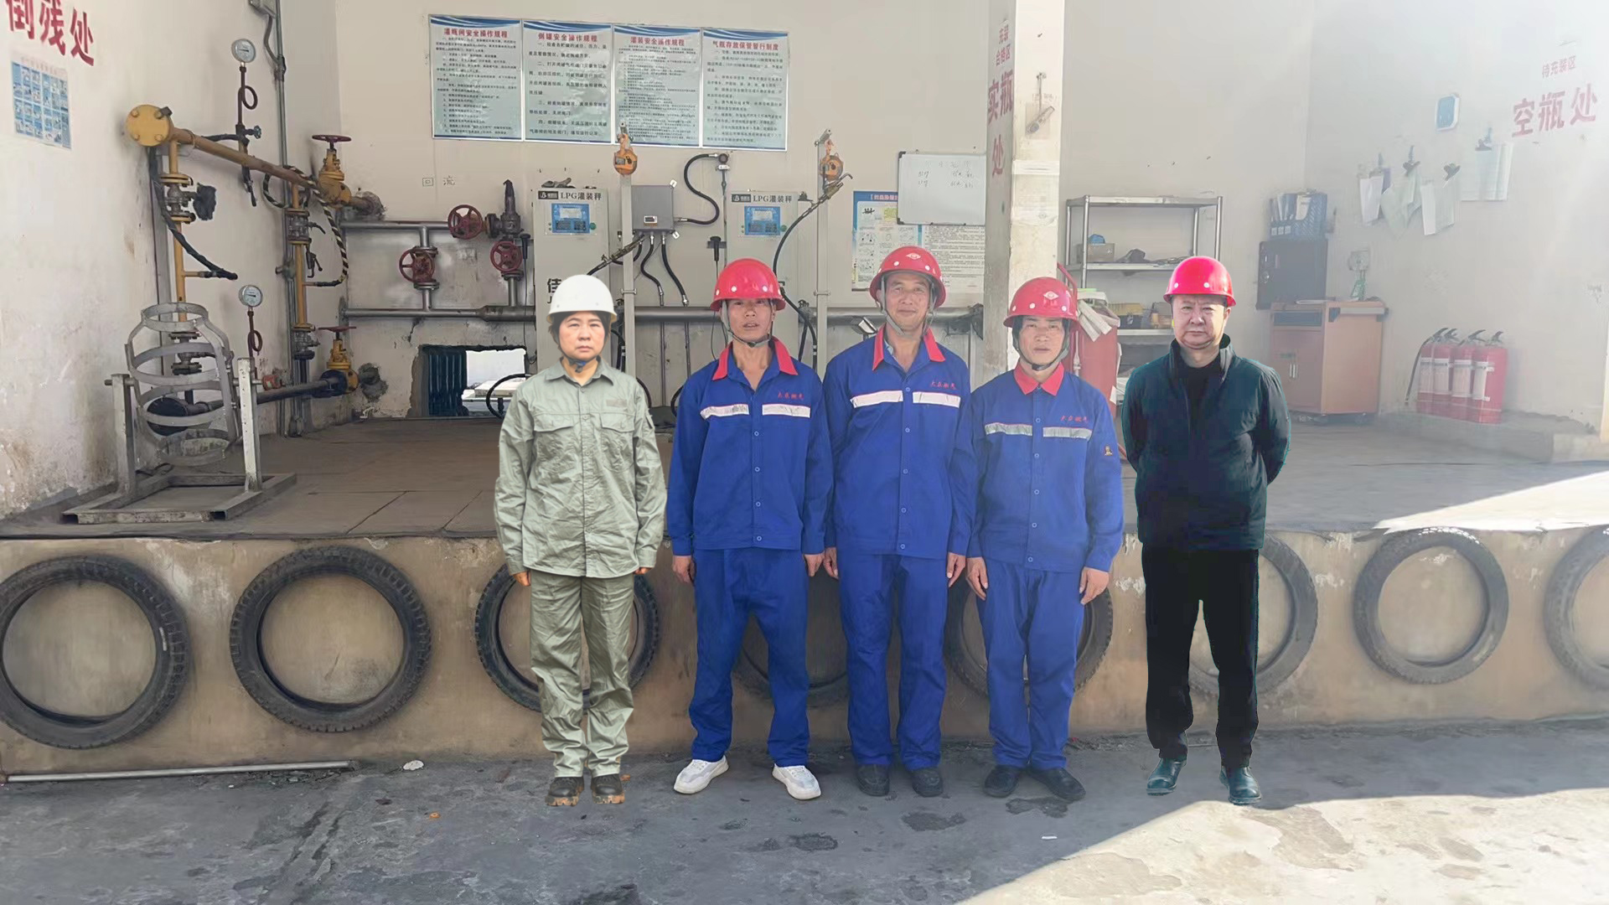

评价人员现场照片：左一为评价师：周忠菊，右一为评价师:李毅雄

